**TALLER HERENCIA Y POLIMORFISMO**

**DANIEL SALAZAR LOAIZA**

**ADSO - 2873707**

**CENTRO DE PROCESOS INDUSTRIALES Y CONSTRUCCION (CPIC)**

**REGIONAL CALDAS**

**12 de septiembre del 2024**

***TALLER HERENCIA Y POLIMORFISMO EN DART - 01***

***1.*** Crear un proyecto en Dart y seguir las siguientes instrucciones, tomando como base el siguiente diagrama de clases:

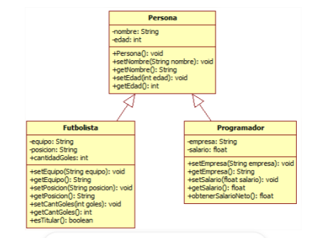

***A.*** Construir las 3 clases en Dart tomando como base el diagrama de clases anterior.

***B.*** Para llamar el constructor de la clase padre desde la clase Futbolista y Programador, se deberá hacer utilizando el método correspondiente de la herencia.

***C.*** Crear 1 objeto (instancia) de la clase Persona, 2 objetos (instancias) de la clase Futbolista y 2 objetos (instancias) de la clase Programador.

***D.*** El método esTitular de la clase Futbolista, será un método que devolverá un valor booleano que se determinará de la siguiente manera: Si el futbolista tiene más de 5 goles será titular del equipo, si tiene menos no lo podrá ser. El sistema deberá mostrar todos los datos del futbolista y si será titular o no. Tomar un pantallazo de los resultados.

***E.*** El método obtenerSalarioNeto de la clase Programador, será un método que devolverá el salario neto de un programador, este valor será calculado de la siguiente manera: al salario actual se le restará el 11% del salario. El sistema deberá mostrar todos los datos del programador y el salario neto. Tomar un pantallazo de los resultados.

***SOLUCION***

En este archivo de la parte uno cree cuatro paginas llamadas “Futbolista.dart”, “Programador.dart”, “Persona.dart” y “Main.dart”.

***CODIGOS:***

Persona.dart:

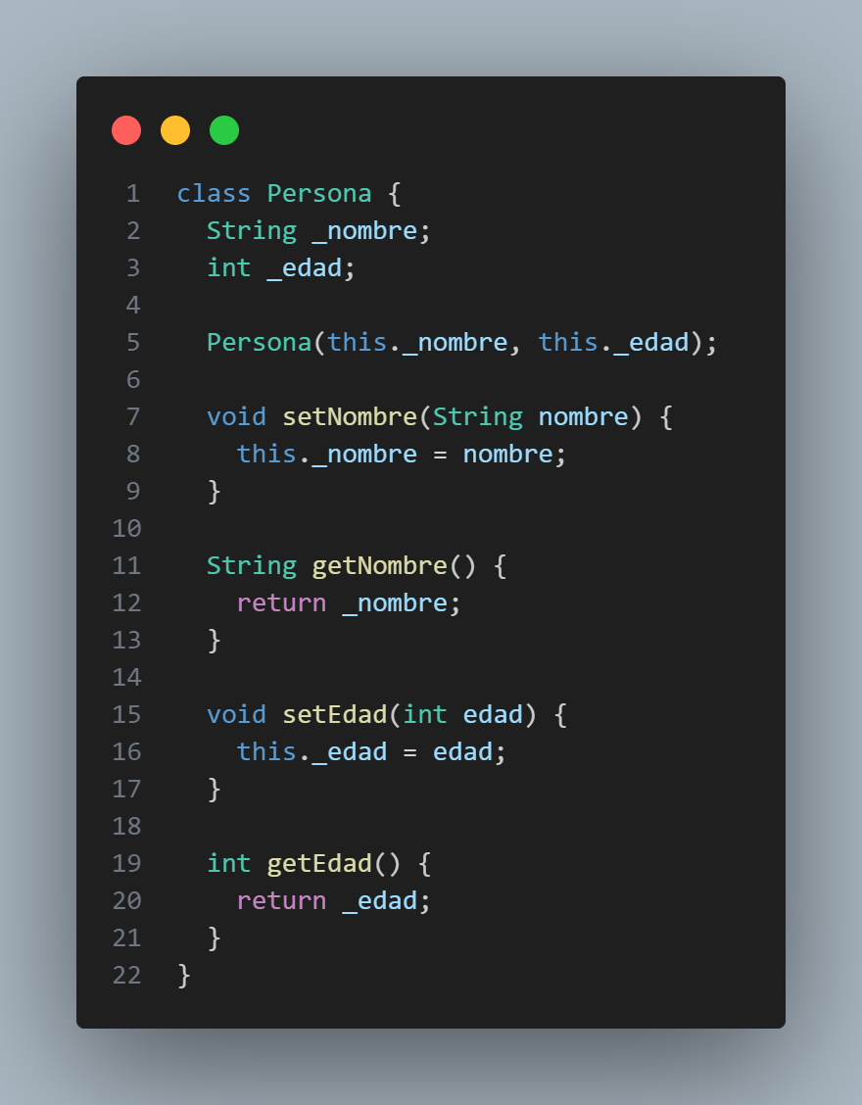

Futbolista.dart:

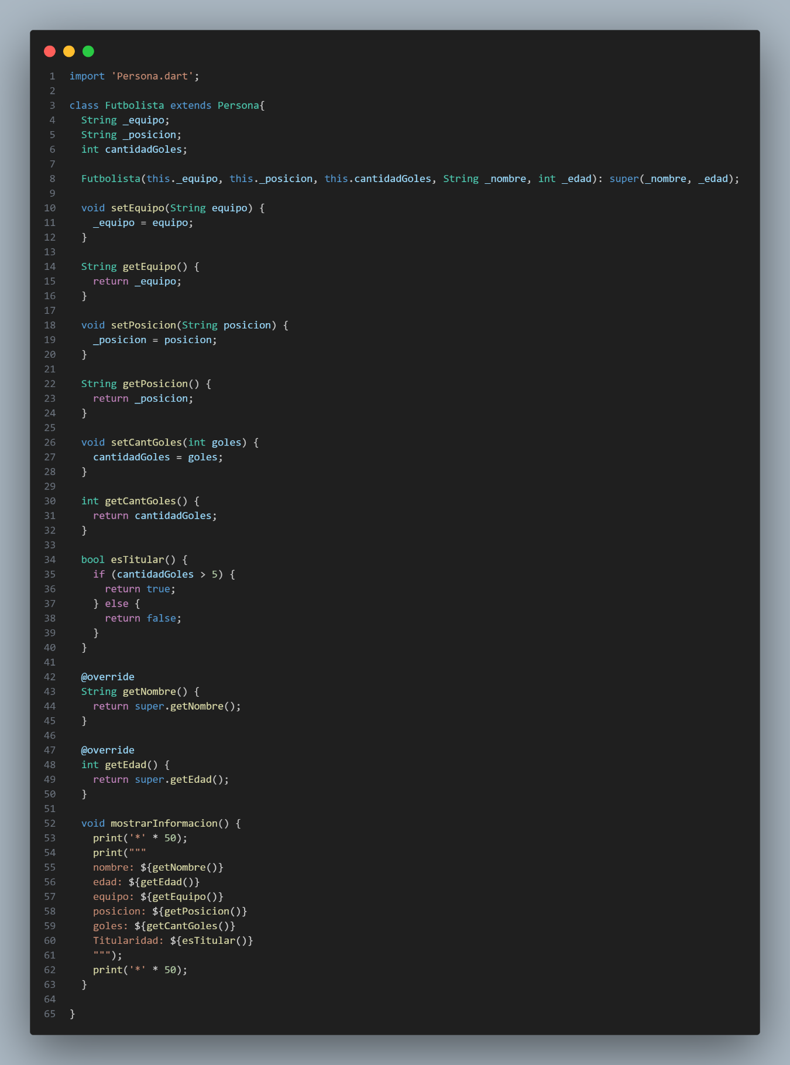

Programador.dart:

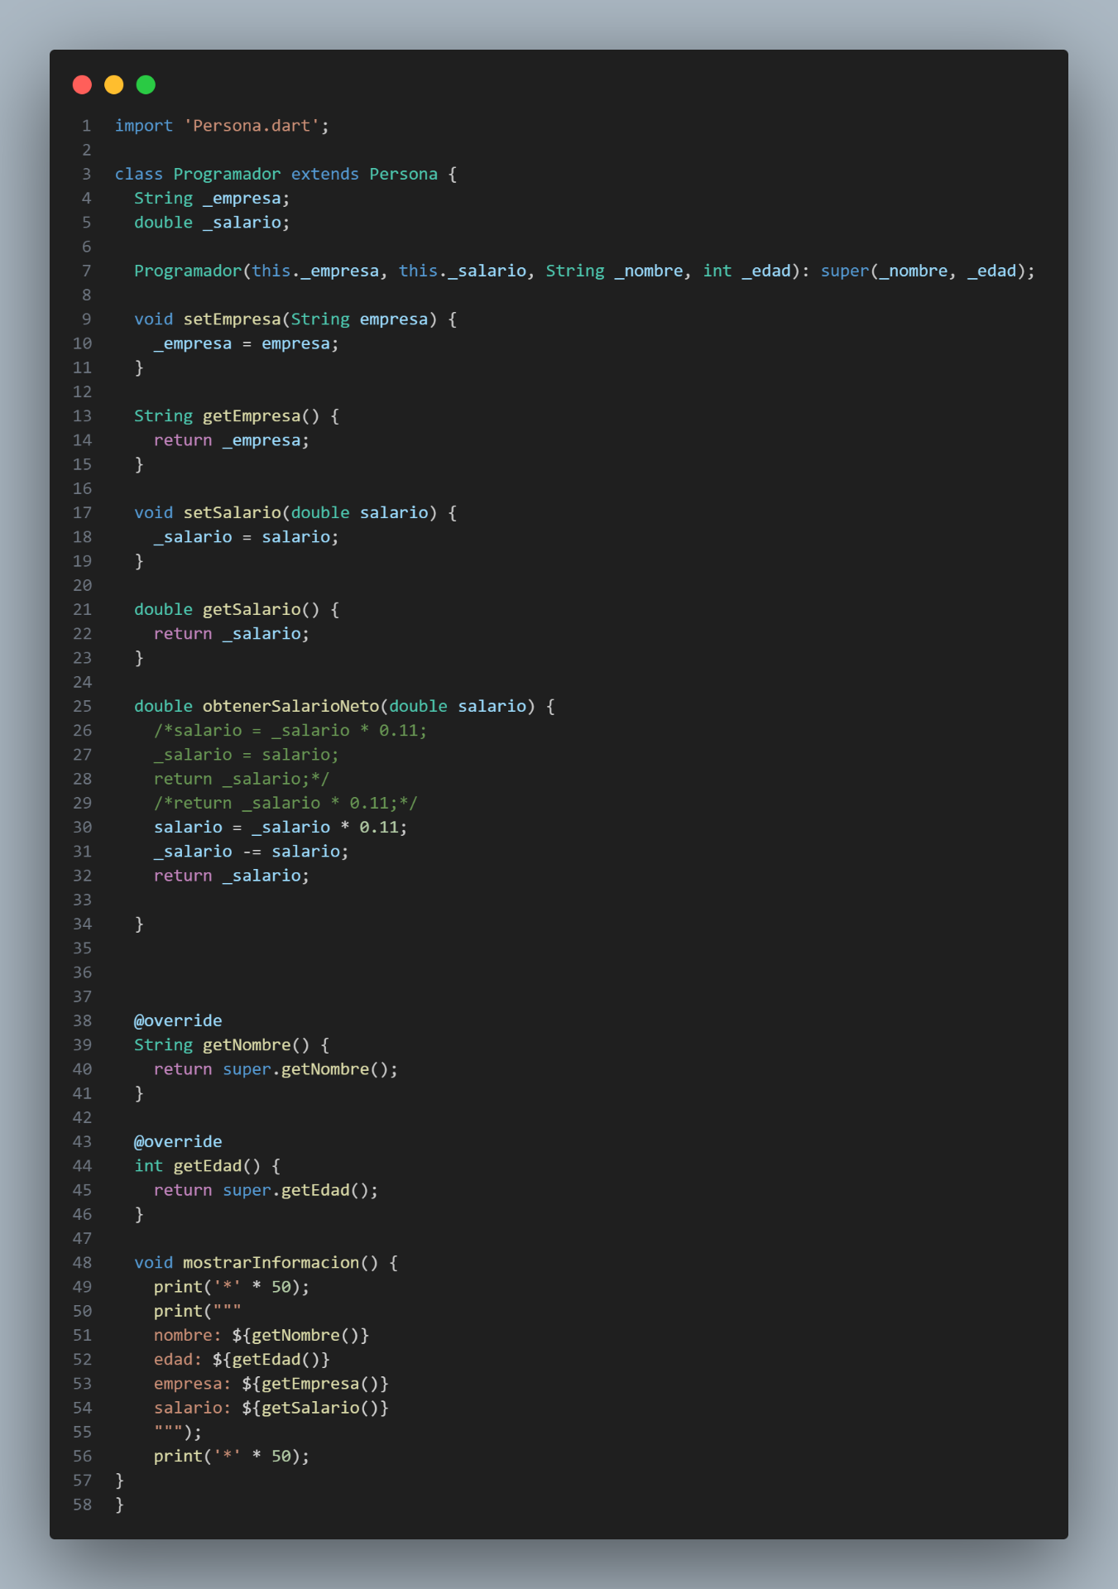

main.dart:

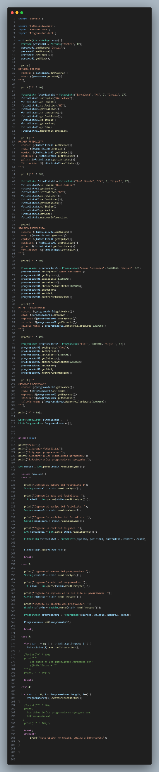

***RESULTADOS:***

-PRIMER RESULTADO DE TODO LO QUE PONGO MANUAL:

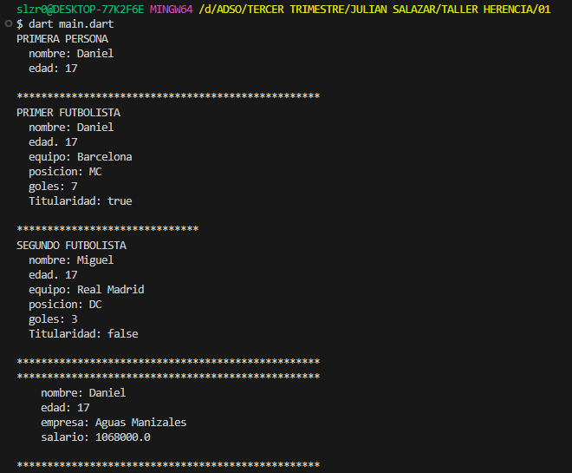

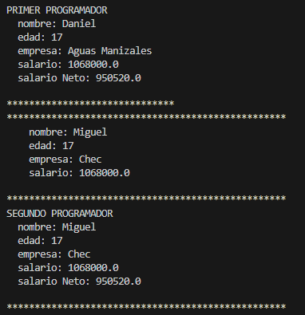

-INGRESO DEL PRIMER FUTBOLISTA:

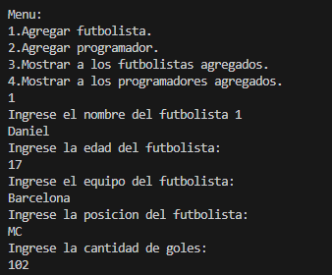

-INGRESO DEL SEGUNDO FUTBOLISTA:

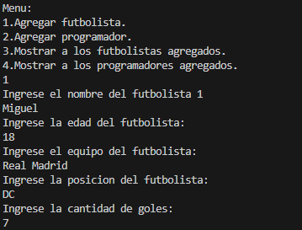

-INGRESO DEL PRIMER PROGRAMADOR:

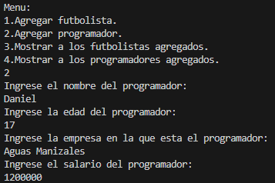

-INGRESO DEL SEGUNDO PROGRAMADOR:

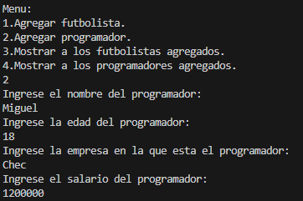

-MUESTRA DE LOS DATOS DE LOS FUTBOLISTAS AGREGADOS:

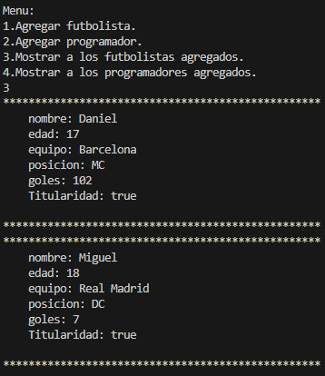

-MUESTRA DE LOS DATOS DE LOS PROGRAMADORES AGREGADOS:

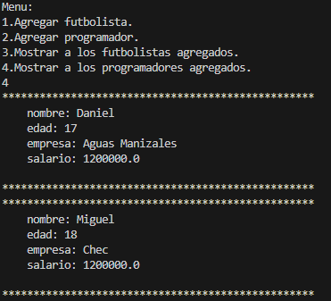

**\*\*\*\*\*\*\*\*\*\*\*\*\*\*\*\*\*\*\*\*\*\*\*\*\*\*\*\*\*\*\*\*\*\*\*\*\*\*\*\*\*\*\*\*\*\*\*\*\*\*\*\*\*\*\*\*\*\*\*\*\*\*\*\*\*\*\*\*\*\*\*\*\***

***2.*** Crear un proyecto en Dart y realizar lo siguiente:

***A.*** Construir las clases: Figura (clase padre), Circulo, Cuadrado y Triángulo aplicando los conceptos de herencia y polimorfismo.

***B.*** Se deben crear objetos de cada una de las clases. Tomar un pantallazo de los resultados

***C.*** Se debe permitir calcular el área de la figura específica.

***SOLUCION***

En este archivo de las figuras de la parte 2 lo que hice fue crear las páginas “Figura.dart”, “Circulo.dart”, “Cuadrado.dart”, “Triangulo.dart” y “main.dart”.

***CODIGOS:***

Figura.dart:

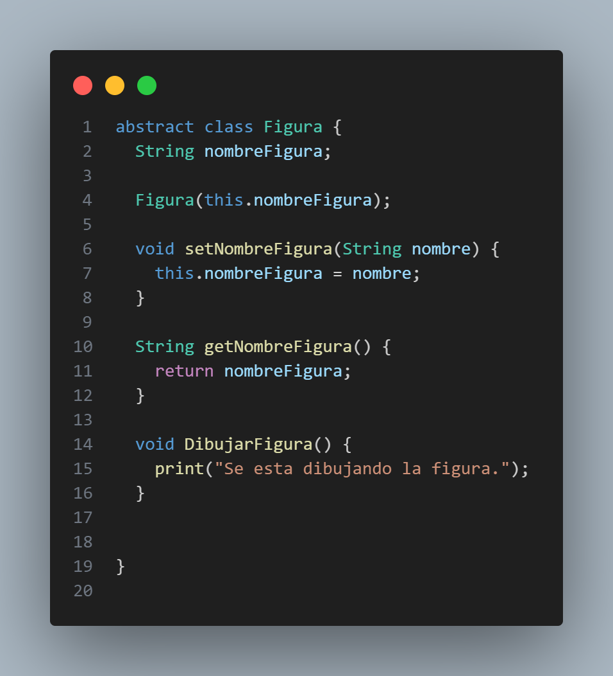

Circulo.dart:

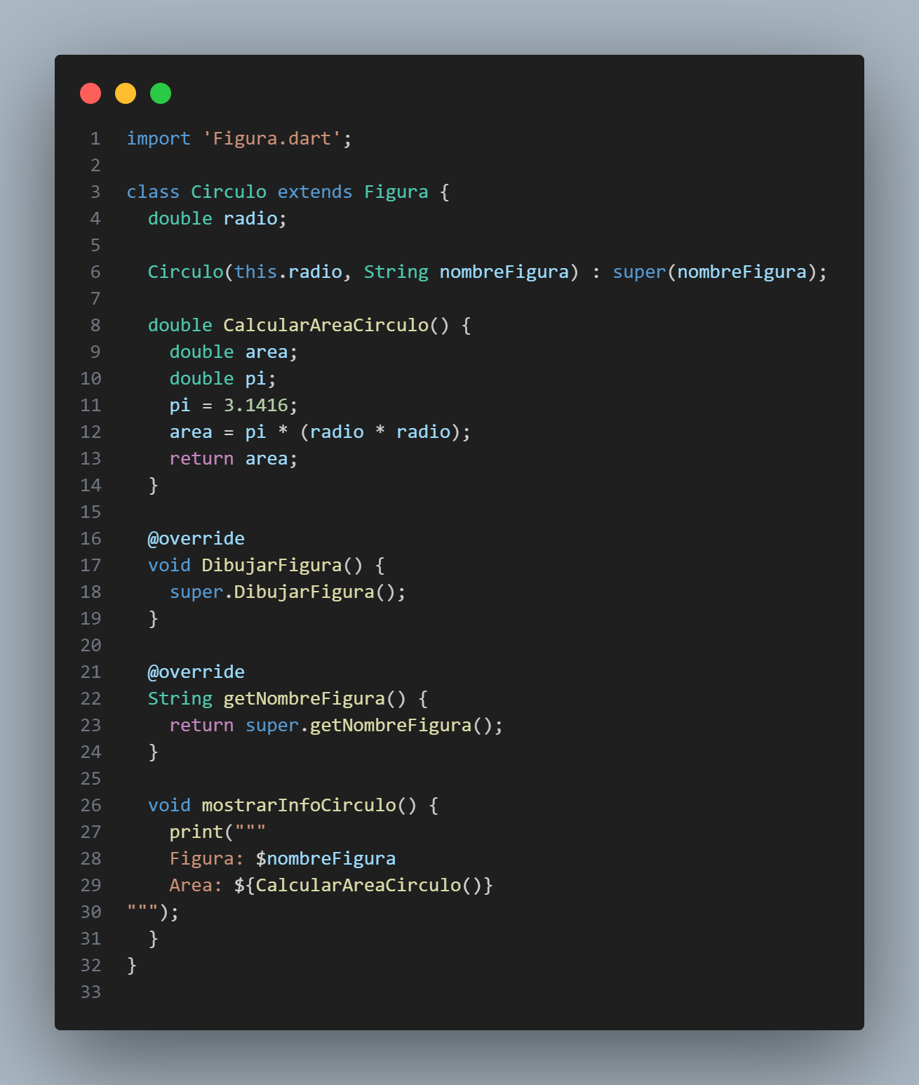

Cuadrado.dart:

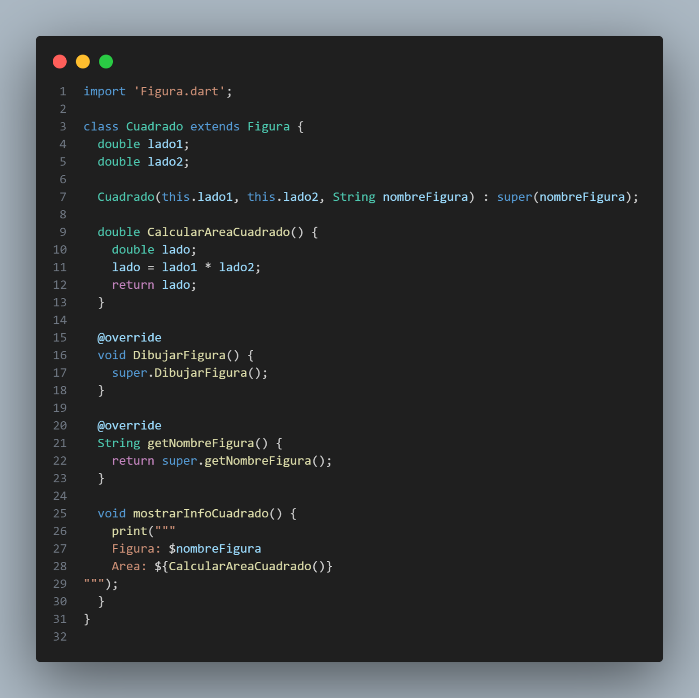

Triangulo.dart:

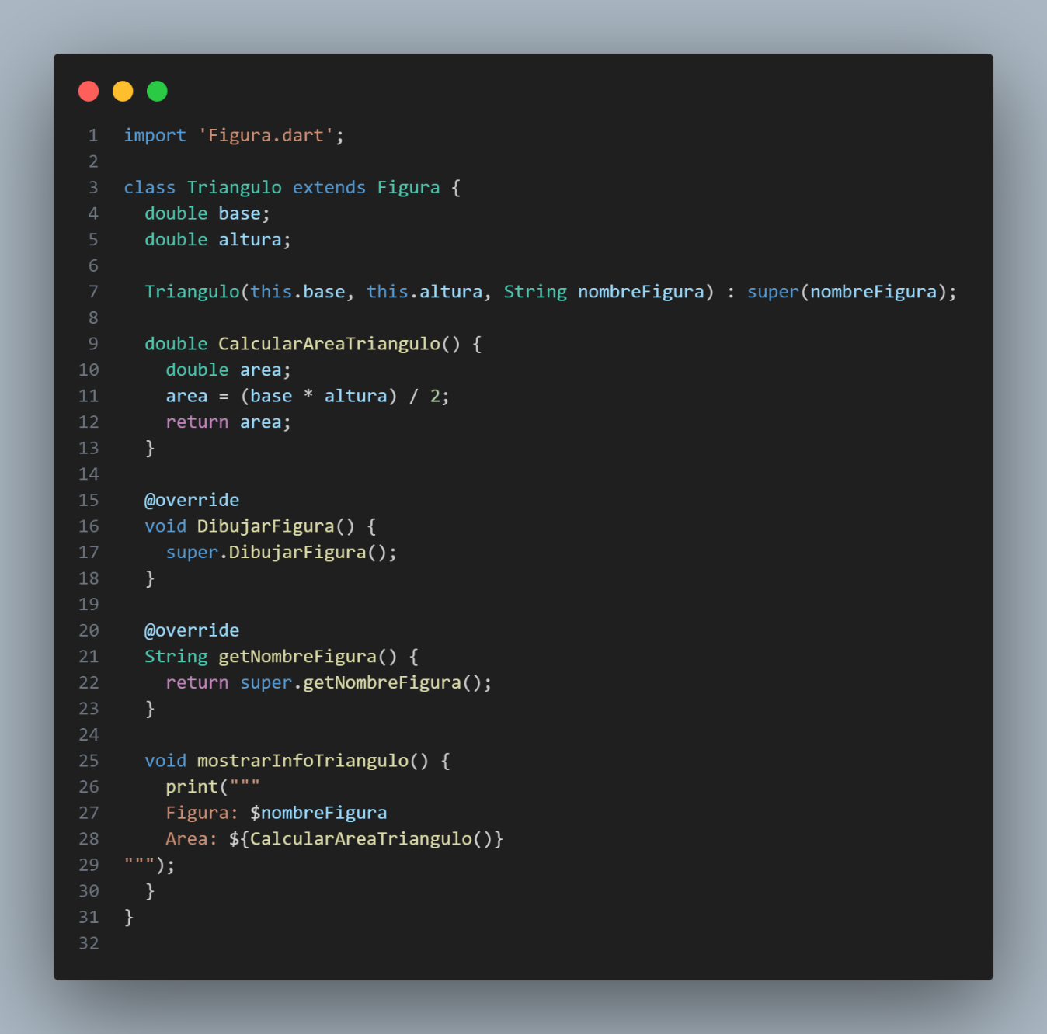

main.dart:

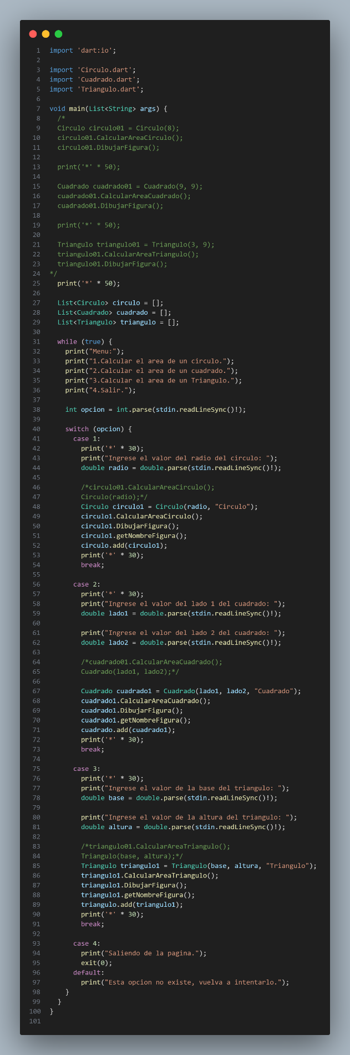

***TERMINAL:***

-INGRESO Y RESULTADO DEL CIRCULO:

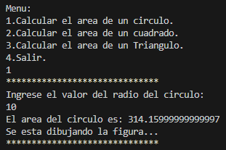

-INGRESO Y RESULTADO DEL CUADRADO:

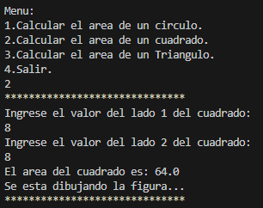

-INGRESO Y RESULTADO DEL TRIANGULO:

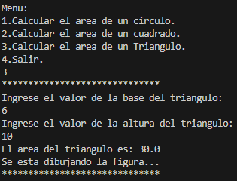

***GUIA TALLER HERENCIA Y POLIMORFISMO EN DART – 02***

***1.*** Crear un proyecto en Dart y seguir las siguientes instrucciones, tomando como base el siguiente diagrama de clases:

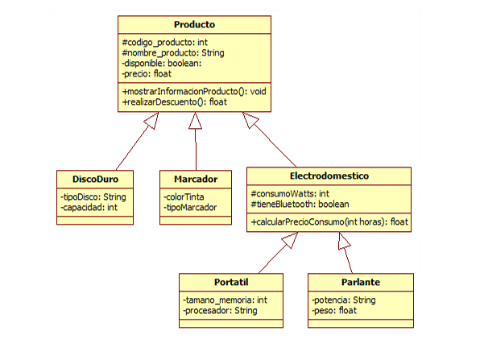

***A.*** Construir las 6 clases en Dart (utilizando Visual Studio Code) tomando como base el diagrama de clases anterior y teniendo en cuenta la secuencia de herencia manejada. Deben crearse todos los métodos SET y GET de cada clase.

***B.*** La clase Producto deberá crearse como clase abstracta, al igual que el método realizarDescuento()

***C.*** Para llamar el constructor de la clase Producto desde la clase DiscoDuro y Marcador, se deberá hacer utilizando el método super()

***D.*** Para llamar el constructor de la clase Producto desde la clase Electrodoméstico, se deberán settear directamente los atributos: código_producto y nombre_producto de la clase padre, y hacer el llamado de un constructor de la clase padre que reciba solamente los valores de los campos privados: disponible y precio.

***E.*** Sobreescribir el método realizarDescuento() para que quede de la siguiente manera:

***I.*** El descuento de los discos duros será del 20%

***II.*** El descuento de los Marcadores será del 10%

***III.*** El descuento de los Electrodomésticos será del 30%

***F.*** El método mostrarInformacionProducto() de la clase Producto, mostrará todos los atributos de dicha clase.

***G.*** El método calcularPrecioConsumo() de la clase Electrodoméstico, calculará el precio a pagar según el consumo de watts y la cantidad de horas.

***H.*** ¿Intentar crear una instancia (objeto) de la clase Producto y decir si se puede o no y por qué?

***I.*** Al ejecutar el programa, se deberá mostrar un menú como el siguiente:

Elige una opción:

***1)*** Crear Disco Duro

***2)*** Crear Marcador

***3)*** Crear Portátil

***4)*** Crear Parlante

***5)*** Vender Disco Duro

***6)*** Vender Marcador

***7)*** Vender Portátil

***8)*** Vender Parlante

***9)*** Calcular precio consumo Portátil

***10)*** Calcular precio consumo Parlante

***11)*** Salir

***J.*** Si se elige entre la opción 1 y 4, se deberán crear las intancias (objetos) según la clase que corresponda.

***K.*** Si se elige entre la opción 5 y 8, se deberá llamar al método realizarDescuento() según el producto escogido y mostrar toda la información del producto vendido.

***L.*** Si se elige la opción 9 o 10, se deberá mostrar el valor que se pagaría por el consumo de Watts del electrodoméstico escogido según la cantidad de horas ingresadas.

***M.*** Si se elige la opción 11, se deberá terminar con la ejecución del programa.

***CODIGO:***

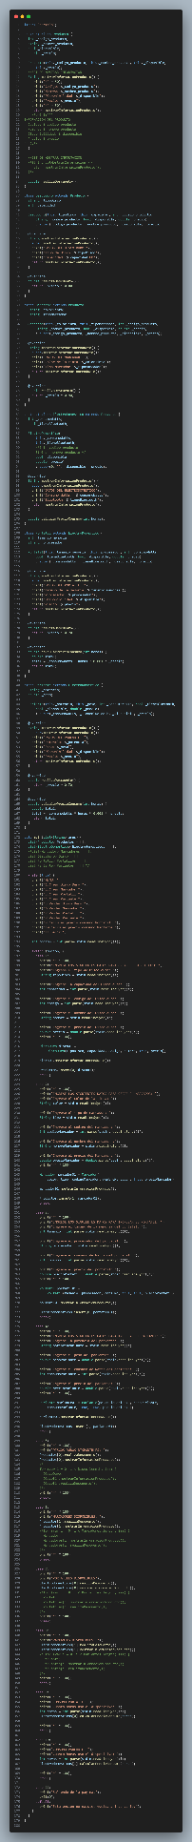

***TERMINAL:***

-CREAR DISCO DURO:

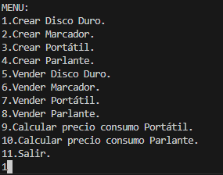

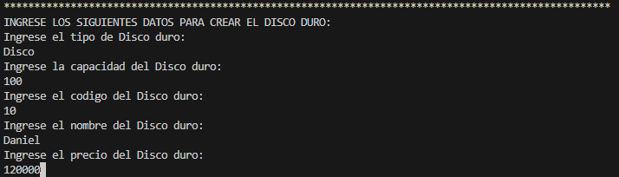

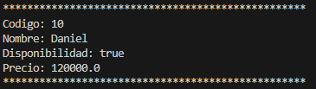

-CREAR MARCADOR:

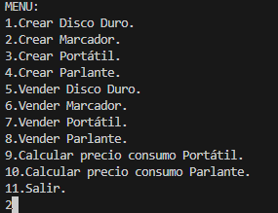

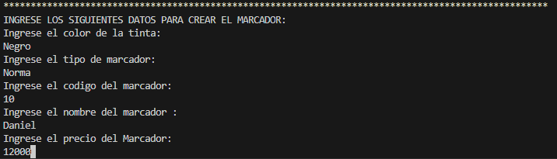

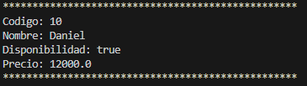

-CREAR PORTATIL:

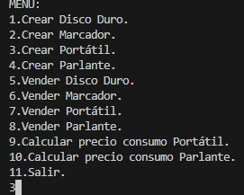

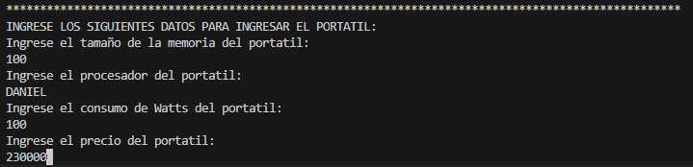

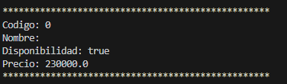

-CREAR PARLANTE:

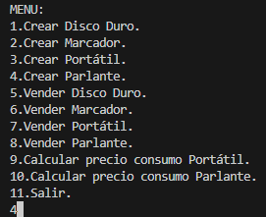

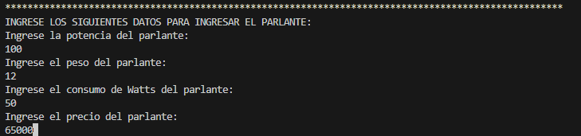

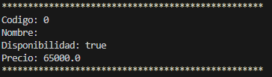

-VENDER DISCO DURO:

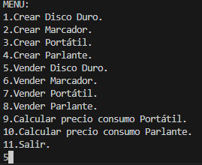



-VENDER MARCADOR:

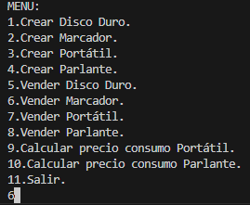

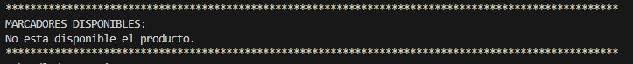

-VENDER PORTATIL:

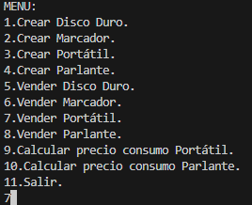

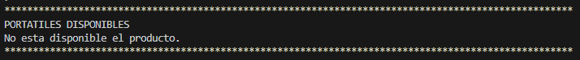

-VENDER PARLANTE:

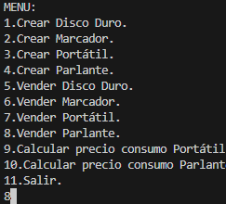



-CALCULAR PRECIO CONSUMO PORTATIL:

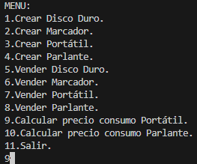



-CALCULAR PRECIO CONSUMO PARLANTE:

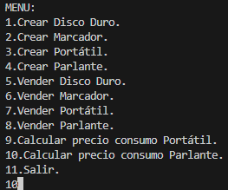



-SALIR:

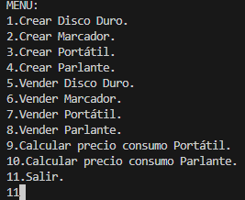

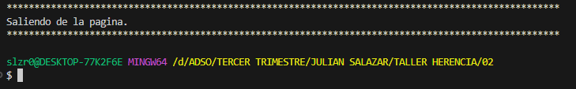

***DANIEL SALAZAR LOAIZA – ADSO 2873707***